Давня Греція
Хронологія
Середина II тис. до н. е. — розселення ахейців.
2000—1400 рр. до н. е. — Мінойська палацова цивілізація.
1450 р. до н. е. — виверження вулкана на о. Фера викликало землетрус і цунамі, які знищили Мінойську цивілізацію.
XII ст. до н. е. — вторгнення дорійців.
1600—1025 рр. до н. е. — Ахейська палацова цивілізація.
1240—1230 рр. до н. е. — похід на Трою.
XI—IX ст. до н. е. — період, який називають «Гомерівська Греція», або «темні віки».
VIII—VI ст. до н. е. — Велика грецька колонізація.
480 р. до н. е. — V ст. н. е. — Боспорське царство.
302 р. до н. е. — 62 р. н. е. — Понтійське царство.

Назви
Ахейці — переселилися до Греції у II тис. до н. е.
Балканський півострів — півострів у Південній Європі, із трьох боків оточений морями: Адріатичним, Іонічним, Егейським, Мармуровим і Чорним.
Боспорська держава — одна з античних держав Північного Причорномор’я з центром на берегах Керченської протоки.
Дорійці — вторглися до Греції у XII—XI ст. до н. е., витіснили ахейців і захопили Пелопоннес та частину островів.
Егейське море — напівзамкнене море в басейні Середземного моря, між Балканським півостровом, Малою Азією й островом Крит.
Елліни — самоназва всіх грецьких племен.
Еолійці — після дорійського вторгнення захопили північні райони Балканського півострова, частину Середньої Греції, острови на півночі Егейського моря та північно-західне узбережжя Малої Азії.
Іліада — кіклічна поема, що налічує 24 пісні, які складаються з 15 693 віршів, і приписується Гомеру; найдавніша зі збережених пам’яток грецької літератури. «Іліада» є переробкою та об’єднанням численних переказів Давньої Греції про подвиги давніх героїв. Описано події десятого року облоги Трої (Іліона) військовим об’єднаним грецьких вождів.
Іонійці — заселили східну частину Середньої Греції та західне узбережжя Малої Азії.
Кносс — місто-держава на о. Крит, один із культурних та політичних центрів Мінойської цивілізації.
Лінійне письмо А — різновид критського письма. Розвинулося з критських ієрогліфів за рахунок спрощення їхньої форми і надалі співіснувало з ними. Лінійне письмо А використовувалося в основному в канцелярських цілях.
Лінійне письмо Б — пізня форма критського письма, що існувала в період XV—XII ст. до н. е. Використовувалося для запису текстів давньогрецькою мовою в епоху мікенської культури.
Меотида — антична назва Азовського моря.
Мікенська культура — культура ахейського народу, що сформувалася під впливом Критської цивілізації.
Мінойська палацова цивілізація — цивілізація, яка існувала на о. Крит, названа так за складність побудови, красу та витонченість архітектури палаців. Інша назва Критська (Егейська) цивілізація.
«Одіссея» — епічна поема Гомера, що описує поневіряння та повернення на батьківщину героя Троянської війни, царя Ітаки Одіссея. Будучи закінченою пізніше «Іліади», «Одіссея» слідує за більш раннім епосом, однак не є безпосереднім продовженням «Іліади».
Олімп — найвище гірське пасмо грецьких Балкан в області Фессалія. Вважалося місцем перебування богів.
Ольвія, Пантикапей, Тіра, Херсонес — грецькі міста-колонії на землях України.
Палацові цивілізації — цивілізації, які виникають у Греції та на островах. Отримали назву через будівництво монументальних палаців. Відомі Мінойська та Мікенська палацові цивілізації.
Пеласги — автохтонне, корінне населення Греції.
Понт Евксинський — назва Чорного моря в Давній Греції, Давньому Римі, Візантії.
Понтійське царство — стародавня держава Понту, на північному сході Малої Азії — на узбережжі Чорного моря.
«Темні віки» — період в історії Греції, що охоплює 1200—800 рр. до н. е. і який почався із занепадом Мікенської палацової цивілізації, а закінчився із початком доби розквіту давньогрецьких полісів. Також ця доба називається «Гомерівською Грецією», оскільки чи не єдиним джерелом історичних відомостей про неї є поеми «Іліада» та «Одіссея», автором яких вважають Гомера.
Фреска — зображення, виконане фарбами по вологій штукатурці.
Язичництво — обожнювання сил природи. Політеїстична релігія.

Поняття й терміни
Діаспора (грец. διασπορά — розсіяння) — частина населення країни, яка перебуває за межами своєї батьківщини.
Лабіринт — споруда, що, нібито, складалася з кількох тисяч кімнат, залів і коридорів. Найвідомішим вважається лабіринт на острові Крит (Кноський лабіринт).
Мінос — відповідно поглядам назва царів (володарів) Мінойської цивілізації.
Оракул (у стародавніх народів) — жрець, який пророкував майбутнє від імені божества. Також оракулом називалося священне місце, де відбувалося пророкування, і саме пророцтво.
Таласократія (від давньогрец. — морське панування) — тип цивілізації або форма сучасної держави, все економічне, політичне й культурне життя яких внаслідок браку земельних ресурсів або особливостей географічного положення, зосереджується на діяльності, так чи інакше пов’язаній з морем, морським судноплавством і контролем морських просторів, прибережних регіонів.

Грецькі боги
Зевс — бог грому і блискавок, головний бог.
Посейдон — бог моря та землетрусу.
Аїд — бог підземного світу.
Арес — бог війни.
Аполлон — бог світла, бог-покровитель мистецтв.
Афіна — богиня мудрості та справедливої війни.
Афродіта — богиня любові та краси.
Гера — богиня домашнього господарства.
Геліос — бог Сонця.
Гефест — бог ковалів, покровитель ремесла.
Гермес — вісник богів, покровитель торгівлі.
Діоніс — бог виноградарства та виноробства.
Німфи — божества-покровителі сил природи — дріади (дерев, гаїв і лісів), наярди (річок, джерел та озер), нереїди (морські).
Силени й сатири — демони плодючості.
Музи — дев’ять покровительок мистецтва і науки.

Історичні постаті
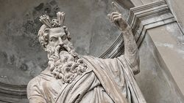
Мінос Великий — володар Криту, об’єднав Критські міста, за його правління Крит досягнув найбільшої могутності.

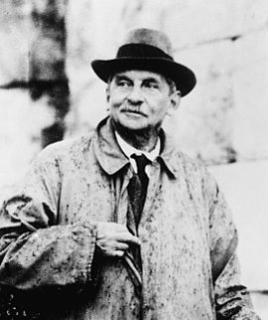
Артур Джон Еванс (1851—1941 рр.) — англійський історик та археолог, першовідкривач Мінойської цивілізації, який із 1900 р. проводив розкопки в Кноссі. У своїх працях реконструював історію, культуру та релігію давнього Криту.

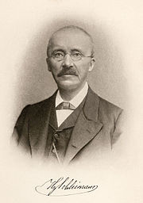
Генріх Шліман (1822—1890 рр.) — німецький підприємець і археолог, керівник розкопок у Трої, Мікенах, Коринфі. Відкривач місця знаходження легендарної Трої.

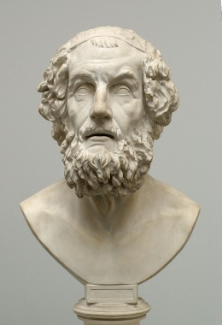
Гомер — відомий давньогрецький поет, якого вважають автором «Іліади» та «Одіссеї».

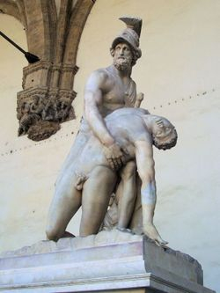
Менелай — лакедемонський цар, один з Атрідів, молодший брат Агамемнона.

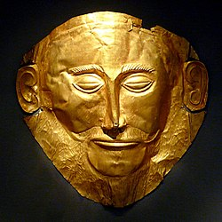
Агамемнон — напівлегендарний цар Мікен XIII—XII ст. до н. е., вождь ахейського війська в Троянській війні.

